GEZ | KARTA ADRESOWA GMINNEJ EWIDENCJI ZABYTKÓW |  | 3. Miejscowość  Ż E L E C H Ó W
1. Nazwa  KANCELARIA PARAFIALNA w zespole kościoła par. pw. Zwiastowania NMP |  | 2. Czas powstania  1844 r. | 3. Miejscowość  Ż E L E C H Ó W
8. Fotografia z opisem wskazującym orientację albo mapa z zaznaczonym stanowiskiem archeologicznym  Fot. w kierunku pn.-wsch.  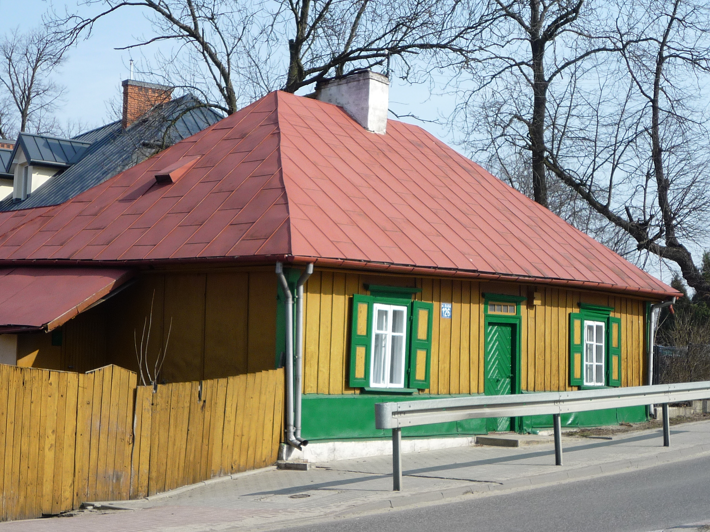 |  |  | 4. Adres  ul. Długa 126
5. Przynależność administracyjna

województwo mazowieckie

powiat garwoliński

gmina Żelechów

 |  |  | 6. Formy ochrony
7. Opracowanie karty (autor, data i podpis)
Iza Szklarz
23.03.2012 r.

